Manifold de válvulas do rinser

Figura Erro! Nenhum texto com o estilo especificado foi encontrado no documento.-2: Manifold de válvulas do rinser
Nº | Descrição | Nº | Descrição
5 | Saída

Alimentação de água do rinser
Estrutura
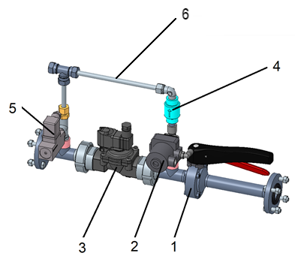
Figura 3-29: Manifold de válvulas do rinser
Nº | Descrição | Nº | Descrição
1 | Válvula de alimentação | 2 | Válvula de membrana
3 | Válvula solenóide | 4 | Válvula de retenção
5 | Pressostato | 6 | By-pass

Funcionamento
A água que irá esguichar a garrafa é alimentada através da tubulação de alimentação. A válvula solenoide é aberta quando o sensor detectar presença de garrafas na máquina.
A válvula de membrana é aberta quando a máquina estiver rodando para permitir que a água lubrifique a curva do rinser e o distribuidor através do by-pass.
O pressostato emite um sinal para o controle da máquina caso não tenha água na tubulação. Através desse sinal a máquina para evitando danos no equipamento.

